《大数据技术原理与应用》

实验1 Hadoop环境搭建和熟悉常用的Linux操作

姓名
日期 2021.4.23
实验1 Hadoop环境搭建和熟悉常用的Linux操作

1.实验目的
- 本实验旨在学习在虚拟环境下搭建Hadoop集群系统，熟悉常用的Linux操作和Hadoop操作，为顺利开展后续其他实验奠定基础。

2.实验平台
操作系统：Linux(Ubuntu20.04)
Hadoop版本：3.1.3

3.实验内容和要求
（一）熟悉常用的Linux操作
cd命令：切换目录
- 切换到目录 /usr/local
- 去到目前的上层目录
- 回到自己的主文件夹
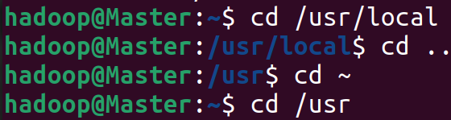
ls命令：查看文件与目录
- 查看目录/usr下所有的文件
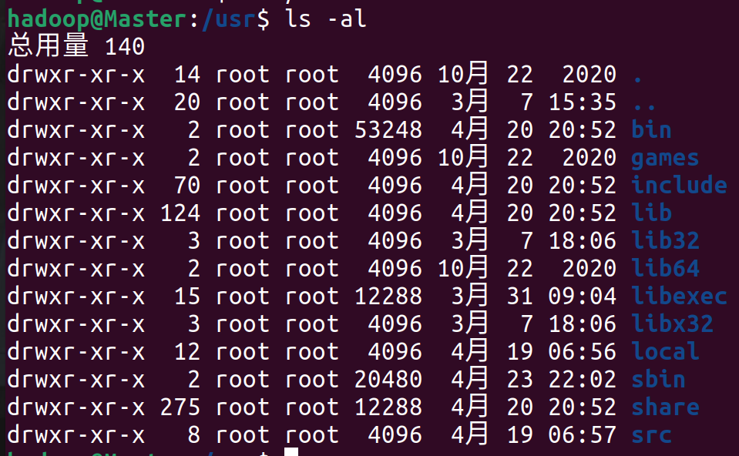
mkdir命令：新建新目录
- 进入/tmp目录，创建一个名为a的目录,并查看有多少目录存在
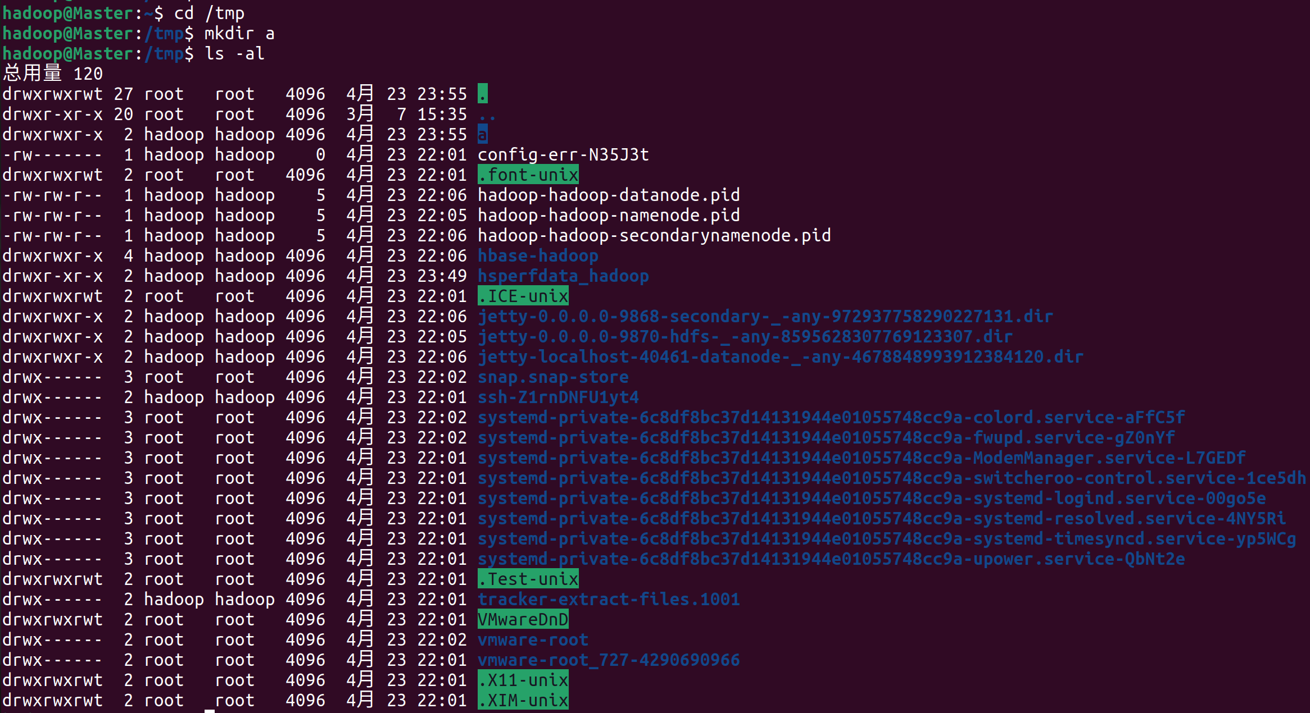
- 创建目录a1/a2/a3/a4
rmdir命令：删除空的目录
- 将上例创建的目录a（/tmp下面）删除
- 删除目录a1/a2/a3/a4，查看有多少目录存在
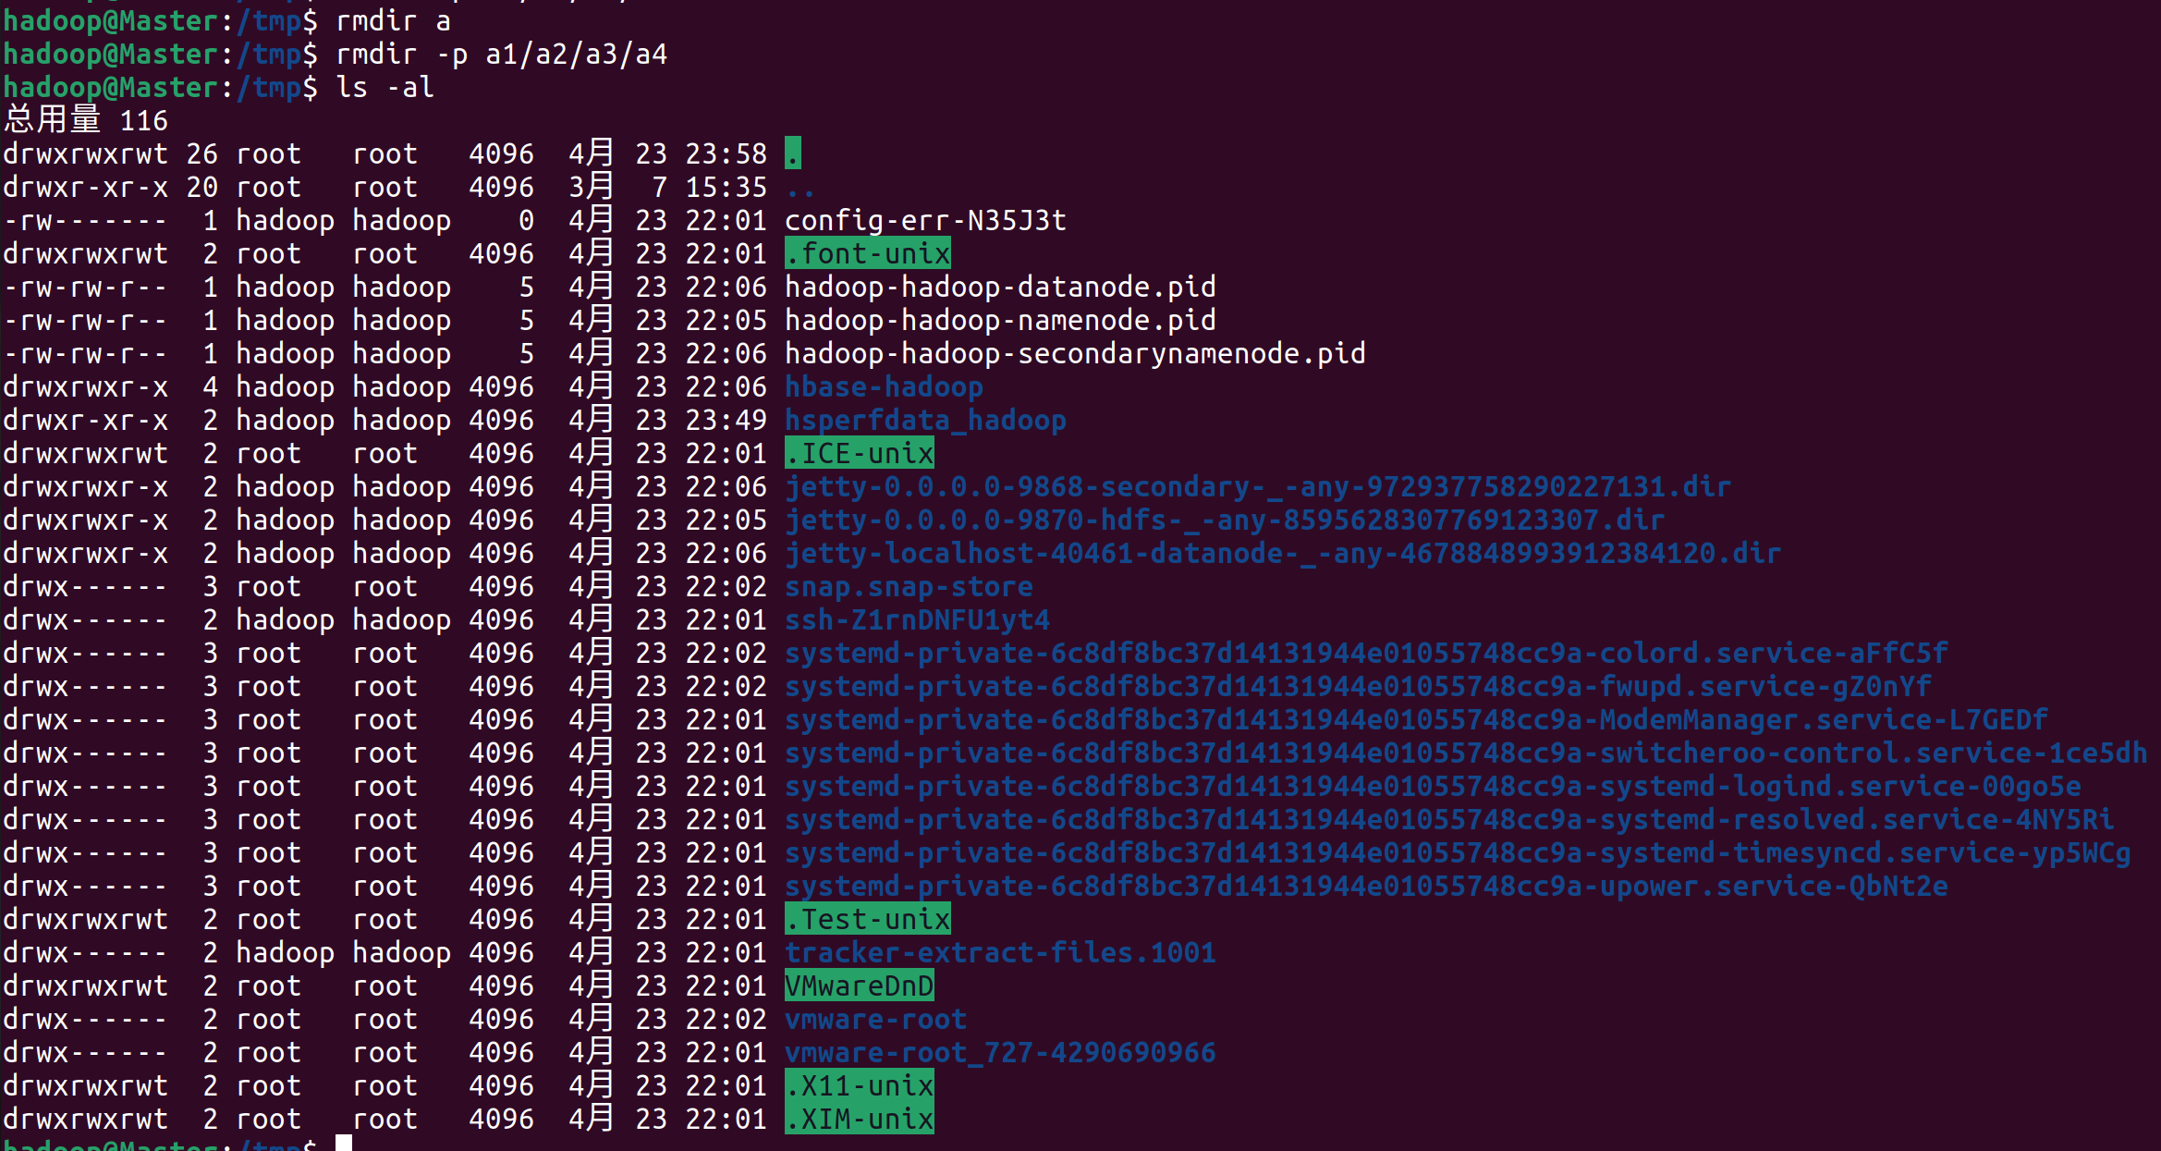
cp命令：复制文件或目录
- 将主文件夹下的.bashrc复制到/usr下，命名为bashrc1
- 在/tmp下新建目录test，再复制这个目录内容到/usr
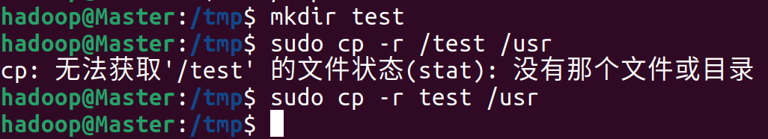
mv命令：移动文件与目录，或更名
- 将上例文件bashrc1移动到目录/usr/test
- 将上例test目录重命名为test2
rm命令：移除文件或目录
- 将上例复制的bashrc1文件删除
- 将上例的test2目录删除
cat命令：查看文件内容
（15）查看主文件夹下的.bashrc文件内容
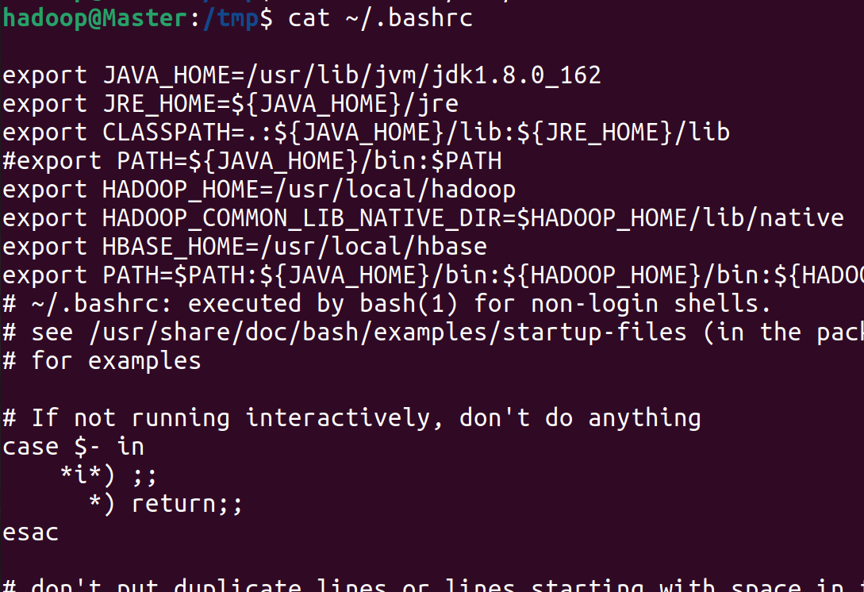
tac命令：反向列示
（16）反向查看主文件夹下.bashrc文件内容
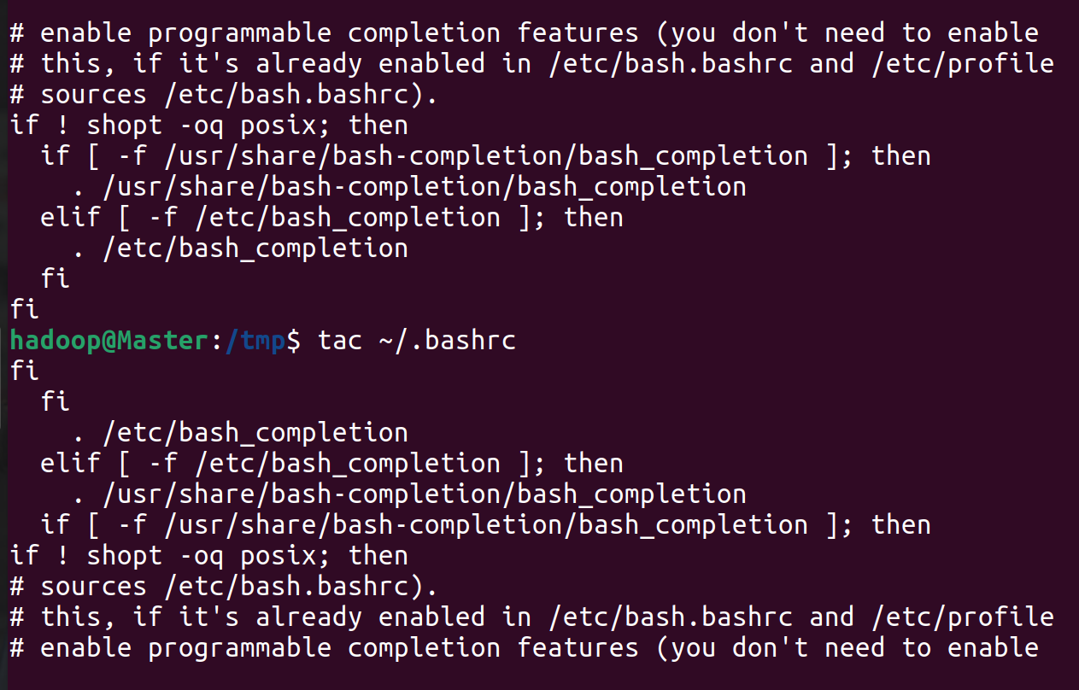
more命令：一页一页翻动查看
- 翻页查看主文件夹下.bashrc文件内容
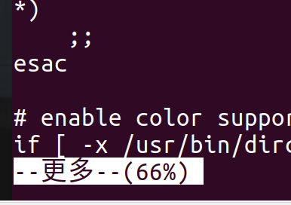
head命令：取出前面几行
（18）查看主文件夹下.bashrc文件内容前20行
（19）查看主文件夹下.bashrc文件内容，后面50行不显示，只显示前面几行
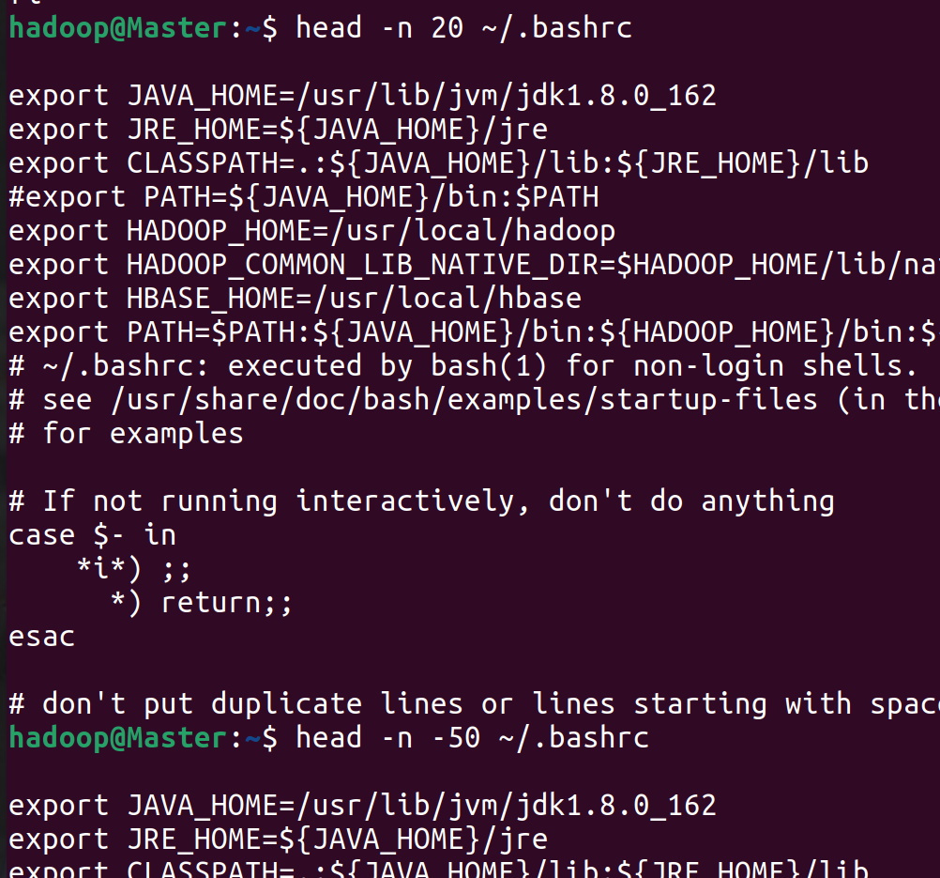
tail命令：取出后面几行
（20）查看主文件夹下.bashrc文件内容最后20行
（21） 查看主文件夹下.bashrc文件内容，只列出50行以后的数据
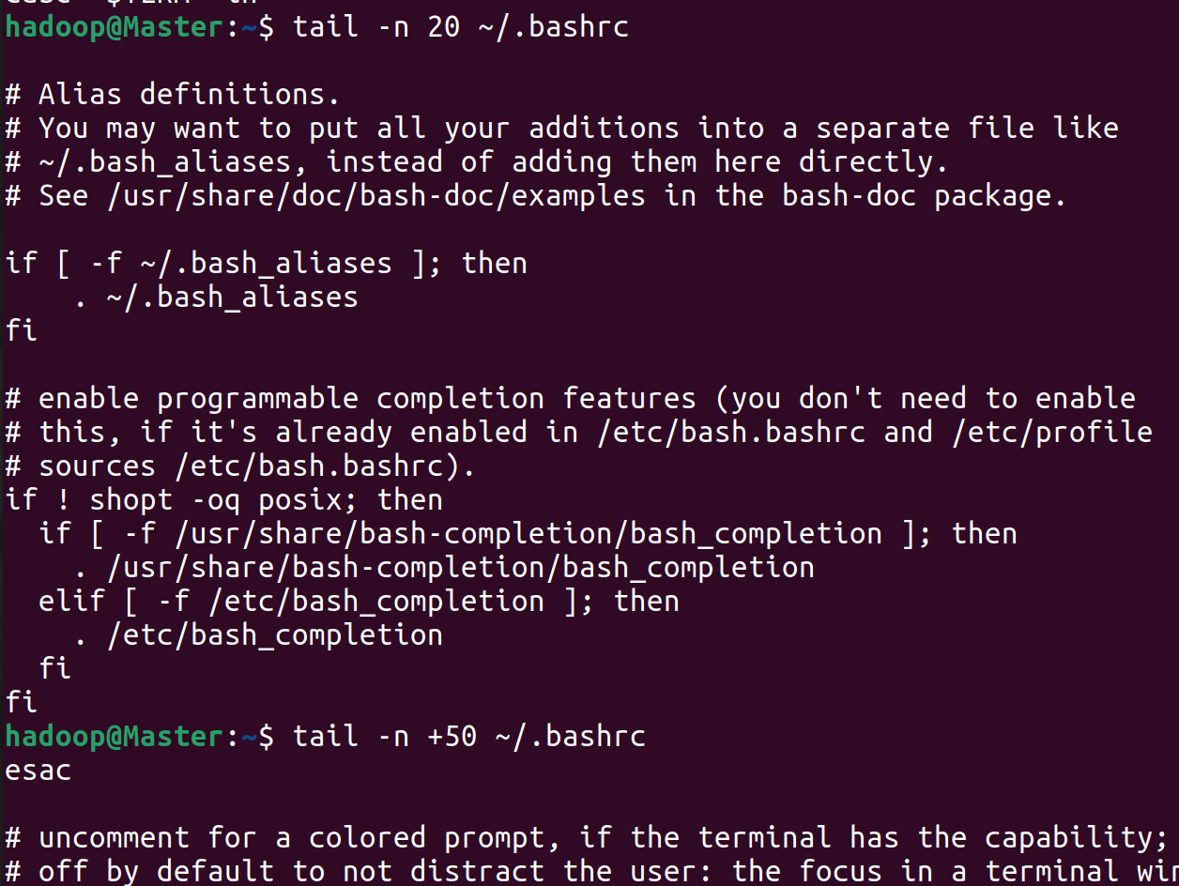
touch命令：修改文件时间或创建新文件
（22）在/tmp下创建一个空文件hello并查看时间
（23）修改hello文件，将日期调整为5天前
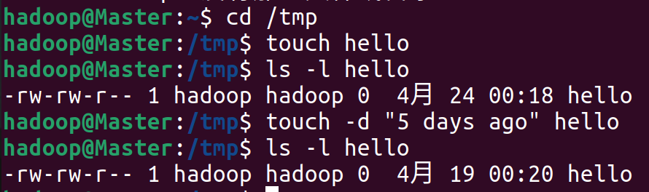
chown命令：修改文件所有者权限
（24）将hello文件所有者改为root帐号，并查看属性
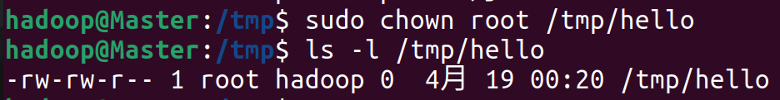
find命令：文件查找
（25）找出主文件夹下文件名为.bashrc的文件
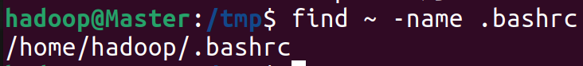
tar命令：压缩命令
（26）在/目录下新建文件夹test,然后在/目录下打包成test.tar.gz
（27）解压缩到/tmp目录
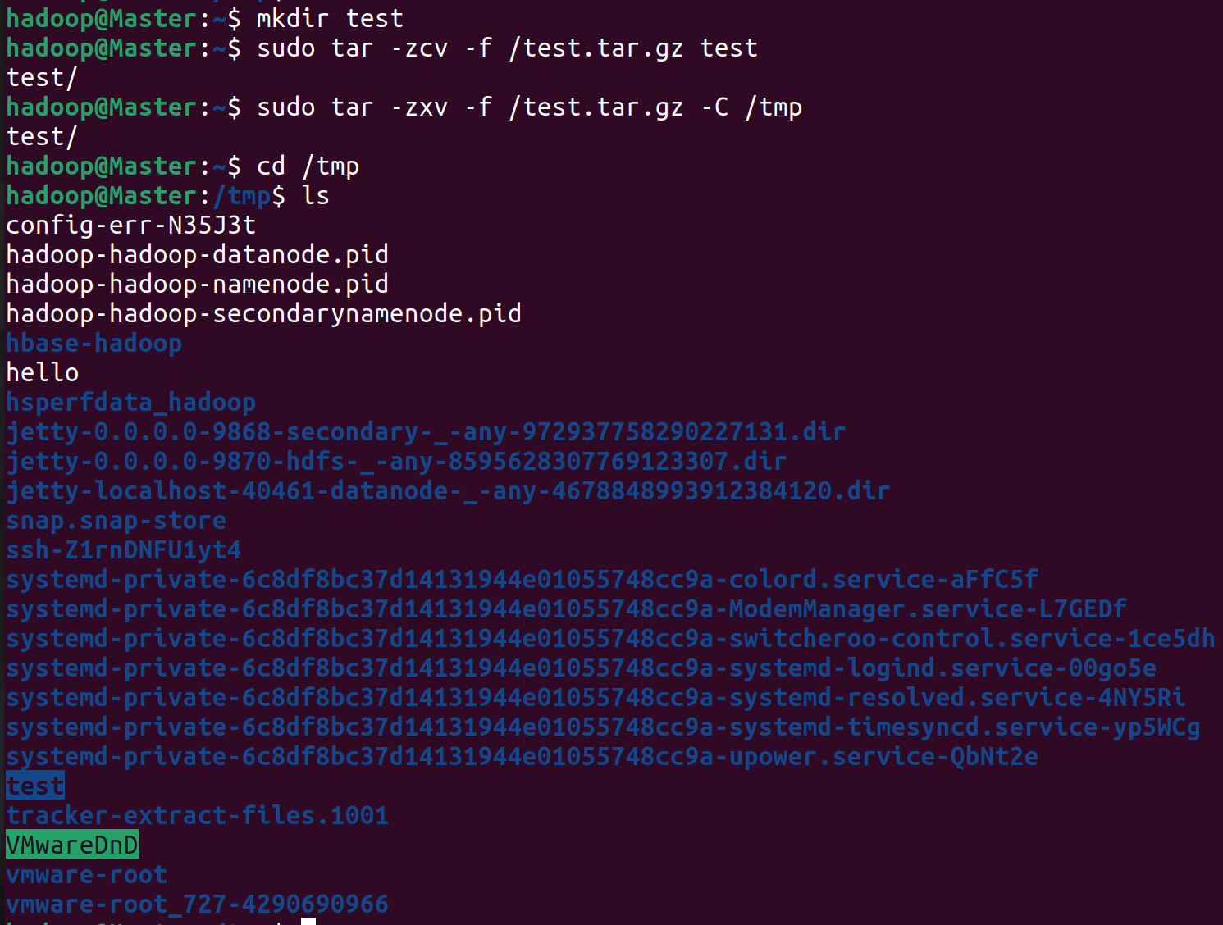
grep命令：查找字符串
（28）从～/.bashrc文件中查找字符串'examples'
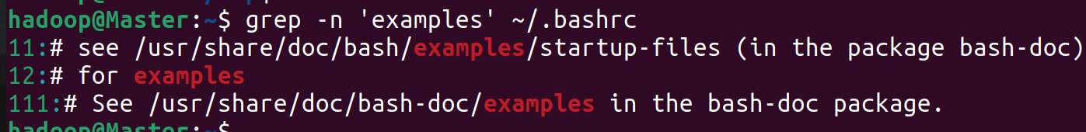
（29）配置Java环境变量，在～/.bashrc中设置
（30）查看JAVA_HOME变量的值
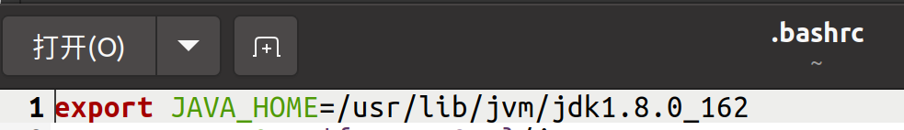
（二）熟悉常用的Hadoop操作
（31）启动hadoop，在HDFS中创建用户目录（现在已经在hadoop目录/usr/local/hadoop）
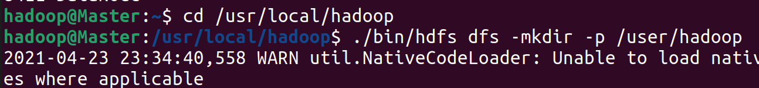
（32）接着在此用户目录下创建test文件夹，并查看文件列表
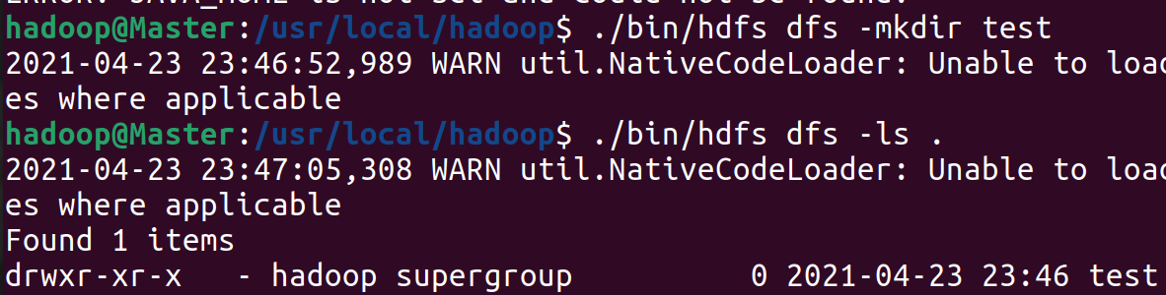
- 将～/.bashrc文件上传到HDFS的test文件夹，并查看test
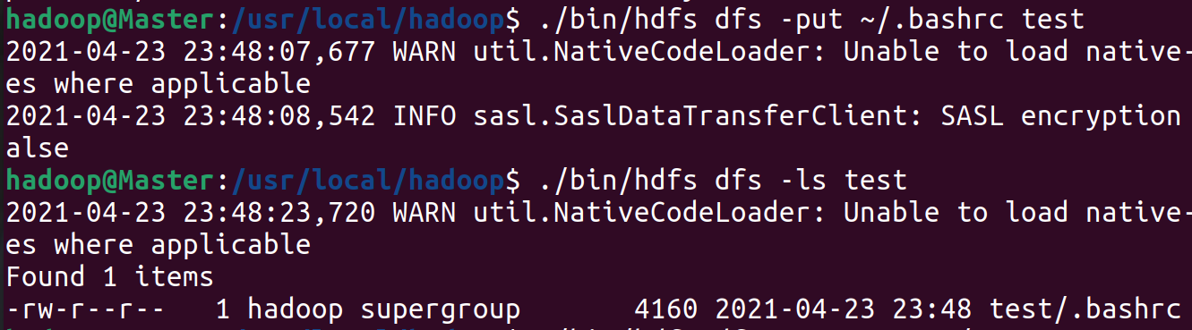
- 将HDFS文件夹test拷到本机
